Сценарий лекции к презентации «Образовательная технология «Ситуация»
 | 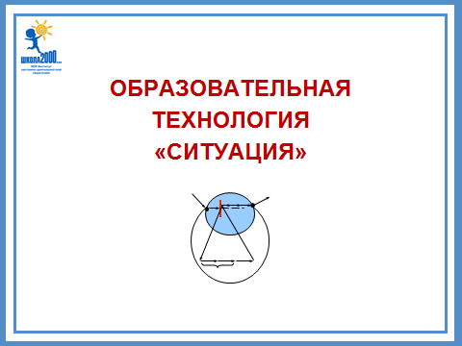
 | 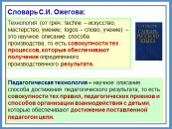 | Согласно словарю С.И. Ожегова, технология (от греч. techne – искусство, мастерство, умение; logos – слово, учение) – это научное описание способа производства, то есть совокупности тех процессов, которые обеспечивают получение определенного производственного результата.  Исходя из этого, под педагогической технологией мы будем понимать научное описание способа достижения педагогического результата, т.е. совокупности тех правил, педагогических приемов и способов организации взаимодействия с детьми, которые обеспечивают достижение поставленной цели.  Специфика педагогической технологии заключается в огромном разнообразии ситуаций, в которых она применяется, и факторов, которые при этом должны учитываться. Каждый ребенок, его семья, воспитатель, каждая группа детского сада – индивидуальны, поэтому педагогическая технология (в отличие, например, от технологии изготовления автомобиля) должна использоваться педагогом не как догма и самоцель, а как инструмент для проектирования и рефлексии своей деятельности.  С другой стороны, технология – это, по сути, обобщенный культурный опыт деятельности. Поэтому использование технологий, как правило, придает процессу достижения результата большую надежность и гарантирует его более высокое качество.
 | 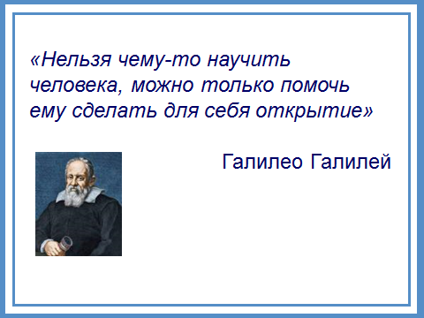
 | 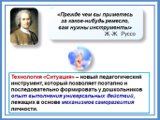 | Технология деятельностного метода (ТДМ) разработана в середине 1990-х гг., т.е. около 20 лет назад. За это время она прошла широкую практическую апробацию и доказала свою результативность. Основная ее идея заключается в том, чтобы на каждом уровне образования, учитывая возрастные особенности и возможности обучающихся, организовывать их познавательную деятельность на основе общих методологических законов деятельности (Г.П. Щедровицкий, О.С. Анисимов).  Данный подход позволяет педагогу системно и надежно формировать весь спектр универсальных умений, составляющих готовность к саморазвитию, и таким образом практически реализовать те задачи, которые ставит перед непрерывным образованием современное общество.  Технология «Ситуация», о которой пойдет речь, представляет собой адаптированный вариант ТДМ Людмилы Георгиевны Петерсон для дошкольного образования
 | 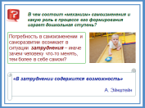 | - В чем состоит «механизм» самоизменения и какую роль в процессе его формирования играет дошкольная ступень?  - Что может стать пусковым механизмом для появления у человека потребности в самоизменении?  Потребность в самоизменении и саморазвитии возникает в ситуации затруднения – иначе зачем человеку что-то менять, тем более в себе самом?  - Что вы понимаете под термином «затруднение»?  Обратимся к психологическому словарю: «Затруднение – это помеха, препятствие в достижении цели деятельности».  - Что лучше: оградить детей от проблем или научить их справляться с возникающими трудностями?  Очевидно, что задача взрослых (педагогов, семьи) – помочь ребенку поверить в себя, приобрести опыт побед над трудностями, («Я могу с этим справиться!», «У меня получится!») и тем самым заложить прочный фундамент для саморазвития на протяжении всей жизни.  Именно затруднение, если оно является личностно-значимым для ребенка, позволяет ему осознать, что он пока чего-то не знает или не умеет. При систематическом моделировании педагогом ситуаций затруднения и грамотной организации выхода из них дети учатся конструктивно относиться к неудачам, переводить проблемы в задачи, они приобретают опыт успешного преодоления трудностей, развивают положительную самооценку, начинают понимать причины своих затруднений, выбирать оптимальные способы их преодоления.
 | 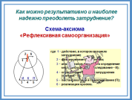 | - Какие эффективные способы преодоления затруднения вы знаете?  - Можете ли вы предложить алгоритм эффективного преодоления какого-либо затруднения (житейского либо учебного)?  В культуре веками складывался и сегодня известен наиболее короткий и эффективный путь достижения результата – так называемый метод рефлексии, или рефлексивной самоорганизации, описанный в общей теории деятельности.  Метод рефлексивной самоорганизации заключается в следующем:  • при столкновении в каком-либо действии с затруднением сначала надо остановиться и зафиксировать его. Зафиксировать затруднение – это значит понять и признать, что в данный момент что-то не получается (это всегда происходит в форме: «Я не могу …» – называется некоторое конкретное действие, которое не получилось);  • затем нужно проанализировать выполненное действие и определить, где (в чем) возникло затруднение (место затруднения);  • необходимо понять, по какой причине оно возникло;  • надо поставить перед собой цель, направленную на устранение причины затруднения, выбрать адекватный способ действий и построить проект;  • и наконец, нужно реализовать проект.  Если сказать коротко, то суть рефлексивного метода заключается в том, что в ситуации затруднения следует искать и устранять его причину, а не искать, например, виновных, обижаться, огорчаться – все это не поможет в достижении цели. Эффективность такого способа действий обычно не вызывает сомнения, однако в жизни его встретишь не часто – этому надо специально учиться.
 | 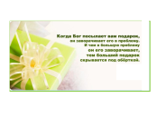
 | 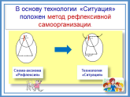 | Очевидно, что если этот метод позволяет человеку стать успешным в жизни, то его стоит заложить в структуру организации образовательного процесса. Ведь известно, что «хромой, идущий по короткой дороге, дойдет быстрее, чем скороход по длинной». Тогда многократный опыт выполнения этих универсальных действий (фиксация затруднения, выявление его места и причины, постановка цели, построение проекта, самоконтроль и пр.) на основе детских видов деятельности, а в последующем – и осознание их, как раз и позволит человеку стать «созидателем своей судьбы, продолжателем образования своей жизни» (А. Дистервег), – т.е. реализовать ту цель образования, которая сегодня актуальна на всех его уровнях.  Безусловно, в детском саду еще рано говорить о рефлексивной самоорганизации в полном смысле этого слова. Однако дошкольный возраст является наиболее благоприятным периодом для приобретения первичного опыта выполнения действия по преодолению затруднений. Как справедливо заметила Марина Цветаева, человека нужно искать в детстве – там корни. Скажи мне, как прошло твое детство, и я скажу, что принесет тебе будущее… Детство – это тот уникальный период, когда закладываются черты характера, формируются основные модели поведения, отношение к себе и окружающему миру. Маленький ребенок подобен губке, жадно впитывающей знания, умения, взгляды, мнения. Вот почему так важно не упустить столь значительный этап формирования человека, как его детство, а по возможности предложить ребенку конструктивные, позитивные, жизнеутверждающие идеи. Мы можем вырастить детей самостоятельными, стремящимися к самореализации и достижению успеха, но можем и неосознанно создавать преграды для их счастливого будущего.  Именно поэтому в основу технологии деятельностного метода Л.Г. Петерсон (для дошкольного уровня – технологии «Ситуация») положен метод рефлексивной самоорганизации, позволяющий поэтапно и последовательно в системе непрерывного образования формировать у детей механизмы самоизменения, саморазвития и самовоспитания.
 | 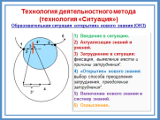 | Суть данной технологии заключается в организации развивающих ситуаций с детьми на основе использования общекультурных знаний о законах эффективной деятельности с учетом возрастных особенностей дошкольников. Отсюда и название технологии – «Ситуация», так как в ее основе лежат различные ситуации, с которыми сталкиваются дети в течение дня.  Технология «Ситуация» дает педагогу возможность управлять возникшей ситуацией таким образом, чтобы помочь ребенку сделать самостоятельный шаг в познании мира, приобрести опыт выполнения универсальных действий по фиксации затруднений, выявлению их причины, постановке цели, планированию своих действий, соотнесению поставленной цели с полученным результатом и др.  В своей целостности данная технология положена в основу специально моделируемых взрослым ситуаций. Следует отметить, что такие ситуации могут отличаться по форме организации (например, это могут быть занятия, экскурсии, праздники, игровые ситуации и пр.), а также по локализации во времени (например, занятия в рамках непосредственной образовательной деятельности, тематические проекты, проводимые в течение дня или недели и др.). Несмотря на все отличия, они имеют сходную структуру – шесть последовательных этапов, соответствующих этапам метода рефлексивной самоорганизации.  Остановимся на каждом из этих этапов более подробно.
 | 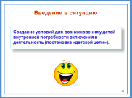 | 1.Введение в ситуацию.  На этом этапе создаются условия для возникновения у детей внутренней потребности (мотивации) включения в деятельность. Дети фиксируют, что они хотят сделать (так называемую «детскую» цель, основанную на ключевых потребностях и интересах детей).  Для этого воспитатель, как правило, включает детей в беседу, обязательно личностно-значимую для них, связанную с их жизненным опытом. Например, он может предложить детям рассказать о любимых праздниках, или о своих домашних обязанностях, о своей семье и т.п. Источниками формирования ситуация могут стать реальные события, происходящие в окружающей жизни (яркие природные явления, праздники, случаи из жизни детей и их семей, события, происходящие в жизни группы), воображаемые события, события, описываемые в художественной литературе, средствах массовой информации и пр. Эмоциональное включение детей в беседу позволяет педагогу плавно перейти к сюжету, с которым будут связаны все последующие этапы.  Ключевыми фразами завершения этапа являются вопросы: «Хотите?», «Сможете?». Важно понимать, что «детская» цель не имеет ничего общего с программными задачами обучения, воспитания, развития («взрослой» целью). Младшие дошкольники ставят цели, связанные со своими личными интересами и сиюминутными желаниями (например, «поиграть»). А старшие могут ставить цели, важные не только для них, но и для окружающих (например, «помочь кому-либо»). Как подчеркивал Л.С. Выготский, самым характерным для волевого действия является свободный выбор цели, своего поведения, определяемый не внешними обстоятельствами, а мотивированный самим ребенком.  Задавая вопросы в такой последовательности («Хотите?» → «Сможете?»), воспитатель целенаправленно формирует у детей веру в собственные силы. Голосом, взглядом, жестом взрослый дает понять, что и он верит в них. Таким образом, ребенок получает важные жизненные установки: «Если я чего-то сильно захочу, то обязательно смогу», «Я верю в свои силы», «Я все сумею, все преодолею, все смогу!».  Итак, на этапе «Введение в ситуацию» полноценно включается методологически обоснованный механизм мотивации («надо» – «хочу» – «могу»).
 | 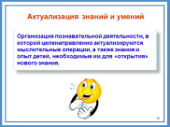 | 2. Актуализация знаний и умений.  На данном этапе в ходе совместной деятельности с детьми, построенной в рамках реализации «детской» цели, воспитатель организует деятельность детей, в которой целенаправленно актуализируются мыслительные операции, а также знания и опыт детей, необходимые для построения нового знания. При этом у детей формируются такие предпосылки универсальных учебных действий, как умение работать по инструкции взрослого, взаимодействовать со сверстниками, согласовывать свои действия, выявлять и исправлять свои ошибки. При этом дети обычно находятся в некоем своем смысловом пространстве (игровом сюжете, например), движутся к своей «детской» цели и даже не догадываются, что педагог, как грамотный организатор, ведет их к новым «открытиям».  В зависимости от программных задач, особенностей детей группы данный этап может быть включен в рамки одного развивающего занятия (образовательной ситуации ОНЗ), так и распределен во времени как преддверие специально моделируемой ситуации затруднения.
 | 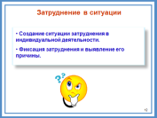 | 3. Затруднение в ситуации.  Данный этап является ключевым, так как содержит в своем истоке основные компоненты структуры рефлексивной самоорганизации, позволяющие определить верный путь преодоления затруднения.  В рамках выбранного сюжета моделируется ситуация, в которой дети сталкиваются с затруднением в деятельности: для достижения своей «детской» цели ребенку требуется выполнить некое действие, назовем его «пробным действием». Но выполнение этого действия связано с тем новым знанием (понятием или способом действия), которое ребенку предстоит только «открыть» и которое на данный момент у него пока еще отсутствует. Возникает затруднение. Воспитатель с помощью системы вопросов («Смогли?» – «Почему не смогли?») помогает детям приобрести опыт фиксации затруднения и выявления его причины (причин).  Данный этап чрезвычайно важен с точки зрения развития личностных качеств и установок дошкольников. Дети привыкают к тому, что затруднений и неудач не стоит бояться, что правильное поведение в случае затруднения – не обида или отказ от деятельности, а поиск причины и ее устранение. Вырабатывается такое важное качество, как умение видеть свои ошибки, признавать то, что «я чего-то пока не знаю (или не умею)». Как гласит известная китайская мудрость: «Не знать – не страшно, страшно – не узнать».  Так как затруднение является личностно-значимым для каждого ребенка (оно препятствует достижению своей «детской» цели), у ребенка возникает внутренняя потребность в его преодолении, то есть теперь уже цель, связанная с познанием (учебная задача, соотносимая с «взрослой» целью). Таким образом, создаются условия для развития у детей познавательного интереса.  В младшем дошкольном возрасте в завершение данного этапа учебную задачу воспитатель озвучивает сам в форме «Молодцы, верно догадались! Значит, нам надо узнать …». На базе данного опыта («нам надо узнать») в старших группах появляется очень важный с точки зрения формирования предпосылок универсальных учебных действий вопрос: «Что сейчас вам надо узнать?». Именно в этот момент дети приобретают первичный опыт осознанной постановки перед собой учебной задачи, при этом она проговаривается ими во внешней речи.  Таким образом, четко следуя этапам технологии, воспитатель подводит детей к тому, что они сами хотят узнать «нечто». Причем это «нечто» является абсолютно конкретным и понятным детям, так как они сами (под ненавязчивым руководством взрослого) назвали причину затруднения.
 | 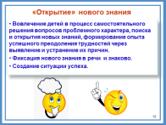 | 4.«Открытие» нового знания.  На данном этапе воспитатель, вовлекает детей в процесс самостоятельного поиска и «открытия» новых знаний, решение вопросов проблемного характера.  С помощью различных вопросов (например, «Что нужно делать, если чего-то не знаешь, но очень хочешь узнать?», «Как мы это сможем узнать?») воспитатель побуждает детей выбрать способ преодоления затруднения.  В младшем дошкольном возрасте основными способами преодоления затруднения могут быть способы «попробовать догадаться самому», «придумать самому» и «спросить у того, кто знает». Взрослый побуждает детей задавать вопросы, учит грамотно формулировать их.  В старшем дошкольном возрасте добавляется еще один способ – «придумаю сам, а потом проверю себя по образцу». Используя различные формы организации детских видов деятельности, педагог помогает детям «открыть» новое знание, которое фиксируется ими в речи, а, возможно, и знаково.  Таким образом, дети получают опыт выбора способа преодоления затруднения, выдвижения и обоснования гипотез, «открытия» нового знания.  В зависимости от программных задач, возрастных и индивидуальных особенностей детей группы, выбранных способов преодоления затруднения данный этап может быть реализован как в рамках одного развивающего занятия, так и распределен во времени и реализован в течение дня (или даже недели).
 | 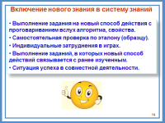 | 5.Включение нового знания в систему знаний.  На данном этапе воспитатель создает ситуации, предлагает различные виды деятельности, в которых новое знание (новый способ) используется в измененных условиях совместно с освоенным ранее.  При этом педагог обращает внимание на умение детей слушать, понимать и повторять инструкцию взрослого, планировать свою деятельность (например, в старшем дошкольном возрасте используются вопросы типа: «Что вы сейчас будете делать? Как будете выполнять задание? С чего начнете? Как узнаете, что выполнили задание правильно?» и др.). В старшей и подготовительной к школе группах может использоваться игровой сюжет «Школа», когда дети играют роль учеников и выполняют задания в рабочих тетрадях.  Дети приобретают опыт выполнения контроля за способом выполнения своих действий и действий сверстников. Использование на данном этапе различных форм организации той или иной деятельности, когда дети работают в парах или малых группах на общий результат, позволяет формировать навыки культурного общения и коммуникативные умения дошкольников.  Данный этап, впрочем, как и предыдущий, может быть реализован в рамках одного развивающего занятия, так и распределен во времени.
 | 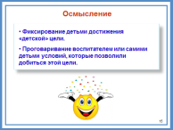 | 6.Осмысление.  Завершающий этап является необходимым элементом в структуре рефлексивной самоорганизации, так как позволяет приобрести опыт выполнения таких важных универсальных действий как фиксирование достижения цели и определение условий, которые позволили добиться этой цели.  С помощью системы вопросов: «Где были?», «Чем занимались?», «Кому помогли?» — воспитатель помогает детям осмыслить их деятельность и зафиксировать достижение «детской» цели. А далее, с помощью вопросов: «Как вам это удалось?», «Что вы делали, чтобы достичь цели?», «Какие знания (умения, личностные качества) вам пригодились?» — подводит детей к тому, что «детскую» цель они достигли благодаря тому, что они что-то узнали, чему-то научились, определенным образом проявили себя, то есть сводит воедино «детскую» и «взрослую» цели («Удалось …, потому что узнали (научились)…»).  В младшем возрасте воспитатель проговаривает условия достижения «детской» цели сам, а уже в старших группах дети способны самостоятельно определить и озвучить условия достижения цели.  На этом этапе особо следует уделить внимание эмоциональной составляющей взаимодействия взрослого и детей: радости, удовлетворения от хорошо сделанного дела (от совершенного открытия, от совместной работы и т.д.). Таким образом, реализуется потребность в самоутверждении, признании и уважении ребенка взрослыми и сверстниками, а это, в свою очередь, повышает уровень самооценки и способствует формированию начал чувства собственного достоинства, образа «Я» («Я могу», «Я умею!», «Я хороший!», «Я нужен!»).
 | 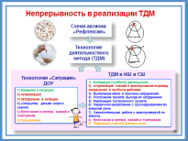 | Технология «Ситуация» представляет собой вариант системно-деятельностного подхода, модифицированный для дошкольного уровня образования. Использование данной технологии в работе с дошкольниками позволит обеспечить преемственность с начальным общим образованием.
 | 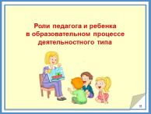 | Роли педагога и ребёнка в образовательном процессе деятельностного типа
 | 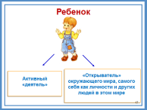 | Какие роли выполняют в образовательном процессе ребенок и педагог? От чего зависит, на ваш взгляд, ответ на данный вопрос?  Ответ на этот вопрос зависит от принятой в обществе базовой концепции (парадигмы) образования. Так, в основу традиционной системы образования был положен объяснительно-иллюстративный метод. Считалось, что главная задача педагога – доступно и наглядно объяснить, передать детям знания, умения и навыки (ЗУН), а задача детей – понять, запомнить, потренироваться, усвоить. Причем долгое время этой парадигмы придерживалась не только школа, но и детский сад! Своим основным результатом как учителя, так и воспитатели считали ЗУН выпускников, а ребенок – выставленную в школе отметку или ее аналог в детском саду – похвалу, штампик, «медаль» и пр.  Однако уже давно осознана низкая эффективность ЗУН-овского подхода для любого уровня образования, т.к. он не обеспечивает формирование тех универсальных умений и способностей, которые в действительности и определяют жизненный успех человека – «способностей к самодеятельности», как их называл А. Дистервег. Очевидно, что человек не научится играть на скрипке, если будет только наблюдать за тем, как это делают другие. Но точно так же, оставаясь в позиции наблюдателя, он не освоит законы самоизменения и саморазвития. Основная задача образования с позиций его непрерывности – научить человека осознанно изменять самого себя.  В связи с этим буквально на наших глазах происходит смена парадигмы образования: переход от традиционного образования объяснительного типа к новому, деятельностному типу образования.  Деятельностный подход ставит ребенка в активную позицию деятеля: ребенок сам изменяет себя, взаимодействуя с детьми и взрослыми, с предметами, окружающими его при решении личностно-значимых для него задач и проблем.
 | 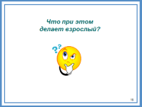 | Но если дети сами изменяют себя, то какую роль играет педагог?  Ведь нередко именно эту функцию берут на себя взрослые, считая, что уровень способностей и ЗУН-ы выпускников – это «их рук дело» и что именно в этом состоит их предназначение. По образному выражению А.В. Запорожца, они «тянут ребенка за уши», чтобы он скорее вырос и развился, освоил то, что он «должен» знать и уметь в данном возрасте. Результат таких усилий также сформулирован А.В. Запорожцем: «ребенок остается маленьким, а уши у него становятся большими».
 | 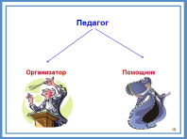 | Функция педагога в ее изначальном, истинном смысле состоит в организации такого образовательного процесса, который создает максимально эффективные условия для самоизменения и саморазвития детей. Делает он это, опираясь на специфику психического и личностного развития ребенка в дошкольном возрасте, выбирая адекватные способы и средства, создавая необходимую развивающую предметно-пространственную среду, используя естественные ситуации, возникающие в повседневной жизни детей либо моделируя ситуации, направленные на решение определенной образовательной задачи.  Но у педагога есть и другая функция – функция помощника. У ребенка может что-то не получаться, у него может возникнуть вопрос, он может обидеться, огорчиться, наблюдая, что у других детей какие-то виды деятельности получаются лучше. Задача воспитателя – обеспечить психологическую защищенность ребенка, поддержать его, вдохновить, ответить на вопросы, помочь справиться со своим затруднением.  Таким образом, в образовательном процессе у воспитателя можно выделить две основные роли: роль организатора и роль помощника.
 | 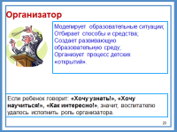 | Как организатор, педагог моделирует образовательные ситуации; отбирает способы и средства; создает развивающую образовательную среду; организует процесс детских «открытий»; создает такие условия, чтобы каждый ребенок смог радостно и полноценно прожить очень важный и ответственный период своей жизни – детство. Образовательный процесс, по сравнению с привычным объяснением нового материала, должен быть принципиально нового типа: взрослый не дает знания в готовом виде, а создает ситуации, когда у детей возникает потребность эти знания для себя «открыть», подводит их к открытиям, используя оптимальные формы организации детских видов деятельности. Если ребенок говорит: «Хочу научиться!» («Я хочу узнать!», «Мне это интересно», «Я тоже так хочу делать!» и т.п.), – значит, взрослому удалось исполнить роль организатора.
 | 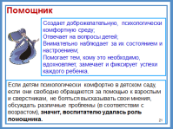 | Как помощник, взрослый создает доброжелательную, психологически комфортную среду, отвечает на вопросы детей, внимательно наблюдает за их состоянием и настроением, помогает тем, кому это необходимо, вдохновляет, замечает и фиксирует успехи каждого ребенка. Если детям комфортно в детском саду, если они свободно обращаются за помощью к взрослым и сверстникам, не бояться высказывать свое мнение, обсуждать различные проблемы (в соответствии с возрастом), то это значит, что педагогу удалась роль помощника.  Роли организатора и помощника дополняют, но не заменяют друг друга.

